    - 548УН1 в радиолюбительских целях для КВ.
«Приятель-36».
Разобрался!
----------------------------------------------------------------------------------------------------------------

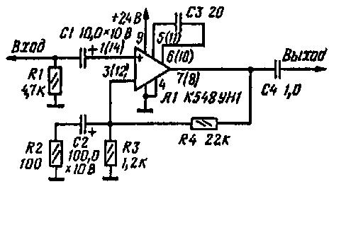
В Интернет, вот эта схема кочует по всяким сообщениям. Не нужно обладать невероятной наблюдательностью, что бы найти, очень много общего, в предложенной в журнале схеме.. Только вот цепь R4-R3 подключена к выводу эммитера, выводы 3(12), а не к 2(13), т.е. не к базе транзистора, как в схеме опубликованной в журнале!
Естественно, журнальная схема «немного» не работает!

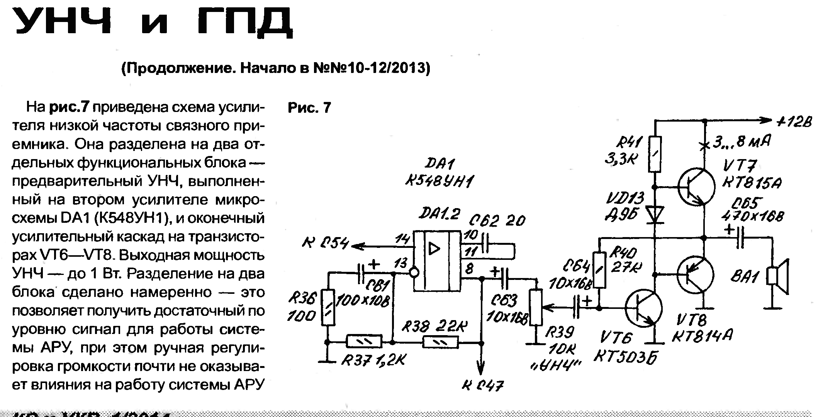

Пустячок, вроде- бы, а я только день- два назад разобрался…
==================================================================

Ннаш брат, работающий в эфире, интересуется больше конкретикой!
Для радиолюбителей, работающих в эфире интересно, что 548УН1 может применяться
- для УВЧ
- для смесителя
- для УПЧ
- что естественно, для УНЧ.
На текущий период одна поездка в метро эквивалентна приобретению 9 (девяти!) микросхем 548УН1.
Я уже ранее сообщал, что 548УН1 усиливает от НЧ до, почти, 40 мГц. Естественно коэффициент усиления с повышением частоты уменьшается. Но, для наших целей эти малошумящие микросхемы прекрасно подходят!
Это универсальная микросхема, которую можно использовать для различных радиолюбительских целей, например, помимо перечисленного, в стабилизаторах напряжения.
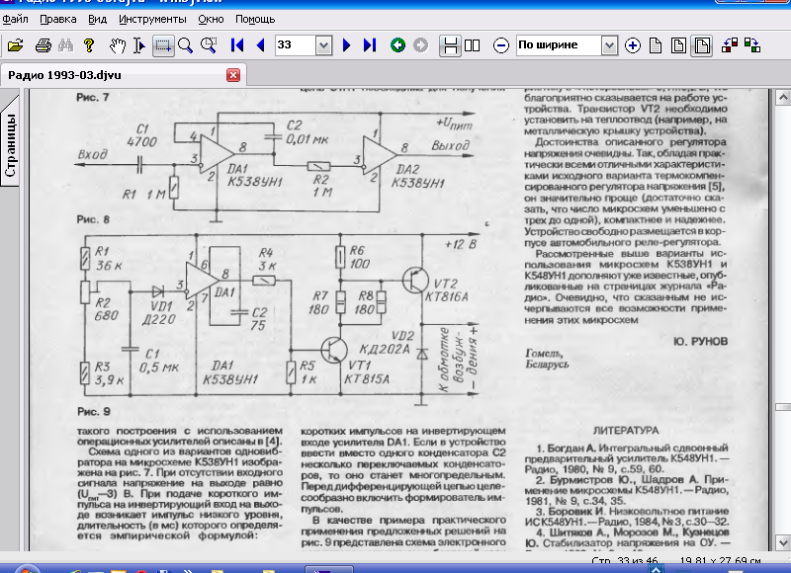
«Радио №3 1993 год». Великолепная статья Ю.Рунова! Я проверил всё, что он сообщил о стабилизаторе на 538УН1 (это «половина» 548УН1). Вот человек реально всё собрал, всё проверил. Всё абсолютно точно работает, как сказано у АВТОРА! Я уже столько раз сталкивался, когда автор не собирал, не проверял, «слизал» с ИНТЕРНЕТ непроверенную схему, «завернул» её в умозаключения, снабдил выводами, рекомендациями, эпитетам, сравнениями, попросту словоблудием , и опубликовал- проверяешь: либо не работает вообще, либо работает так, что работой это назвать нельзя!
Если кто из белорусских коллег прочитает и имеет возможность как-то передать благодарность и уважение АВТОРУ, это будет абсолютно правильно!
Это моё третье сообщение по данной микросхеме, кратко повторюсь, что бы не отсылать к предыдущим сообщениям.
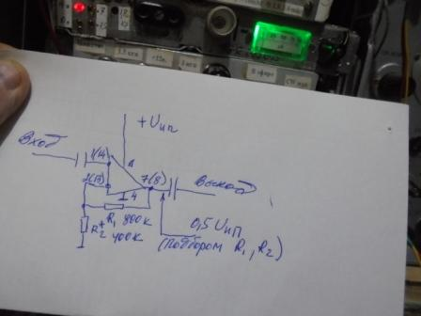

Что-бы использовать в наших целях микросхему нужно выполнить кое- какую работу, приложив смехотворно ничтожные усилия- подобрав величину резистора R2(R1) установить на выходе микросхемы, выводы 7, 8 напряжение равное половине напряжения питания. И всё!! Причём подобрав величины резисторов для одной половины микросхемы, для другой половины подбирать ничего не требуется, ставишь идентичные резисторы- и всё.
Насчёт, точно указать величины, не получается, т.к миниатюрные резисторы, которые мы применяем имеют приличные разбросы значений. Я проверял: подобрав резисторы, случайно что- то замкнув- угробил микросхему…
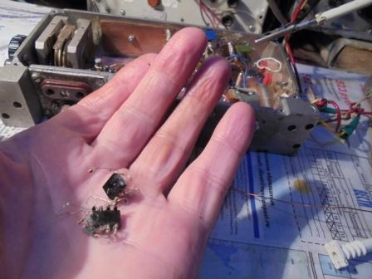
Что- бы с ней более не сталкиваться, раскусил кусачками пополам. Так вот перепаяв другую микросхему, мне вновь подбирать резисторы не потребовалось, отклонение было столь ничтожным, что снова подбирать резисторы не было никакой необходимости! А вот
замена одного резистора на другой:

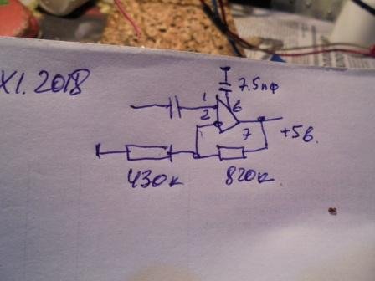
вызывала солидное отклонение. Впрочем, и с таким режимом микросхема работала без особых проблем!
Обратите внимание- с этой микросхемой я добавил конденсатор. Причём вовсе не в цепь коррекции…
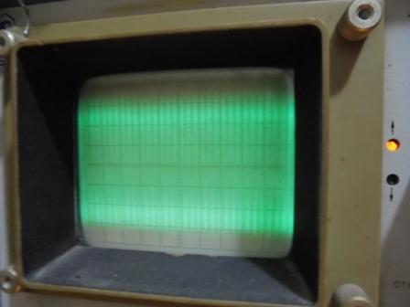

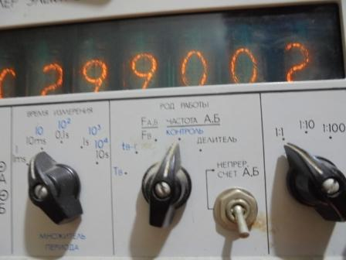

Микросхема, внутри загенерировала примерно 30 мГц.
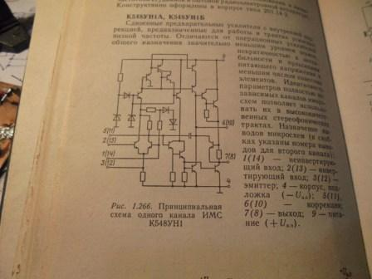

Как я понял, самовозбуждался предоконечный каскад. Подключение конденсатора в цепь коррекции только увеличивало амплитуду паразитной генерации, уточняю специально для любителей умозаключений. Небольшой конденсатор на корпус полностью решил проблему. Более я с таким не сталкивался! Но, такое тоже бывает…
После того, как подобраны резисторы, можно уже рассматривать микросхему как «чёрный ящик»!

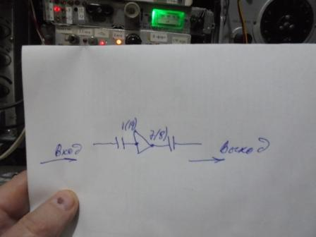

Всё, любой, у кого есть желание, может комбинировать использование микросхем так, как считает нужным. Нужно только учитывать, что вход и выход микросхемы низко- омный.
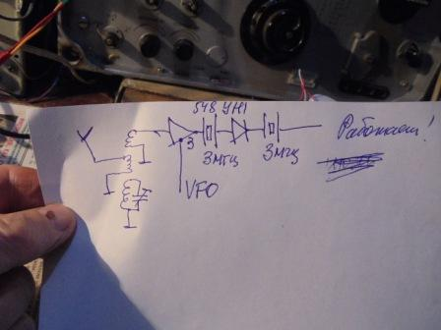
Насчёт 548УН1 в качестве смесителя- подаёте сигнал VFO (гетеродина) на вывод эммитера и всё работает. Разумеется, никто не запрещает использовать, например, диодный балансный смеситель, или специализированную микросхему смесителя. У меня речь идёт о простейшем варианте супергетеродина, по затратам усилий не на много превышающем простой приёмник прямого преобразования, но явно его превосходящий по ТТХ- например, не имеющий удвоенной полосы пропускания.

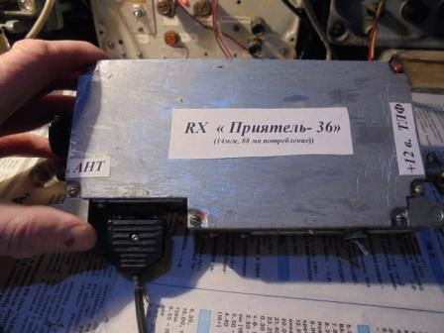

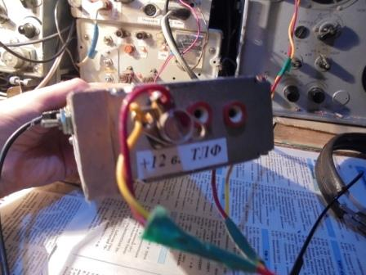

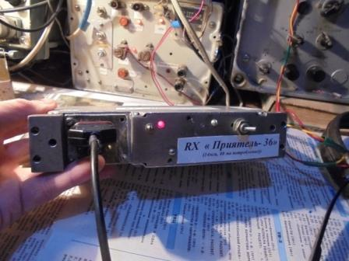

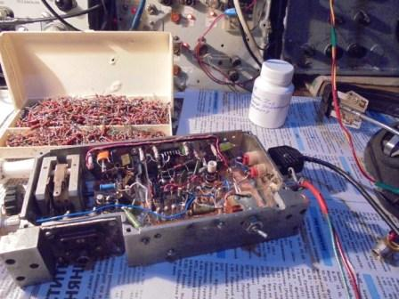

Показываю, что конструкция реально собрана. Если забегать вперёд, то получил я приём 14065… 14070, кварц такой попался, никакими усилиями получить приём 14060 с этим кварцем, он у меня единственный, не получилось… Что-то около 14062, при потере возможности перестройки получилось, но… ценность этого нулевая. «Рандеву» всё равно не услышишь!
Т.е нужно несколько кварцев 11059 кГц, подобрать нужный, или запараллелить несколько, это вопрос решаемый. Это несущественно, главное- что конструкция собрана- я показываю! В смысле, что я рассказываю, существует в виде реально собранной конструкции.

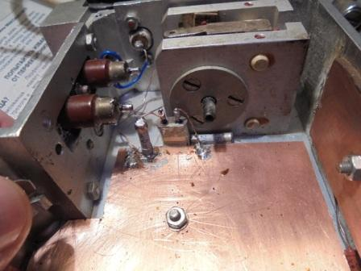
Увы, имею единственный кварц 11059. Кварцы на 3 мГц есть, хотя и в малом количестве.
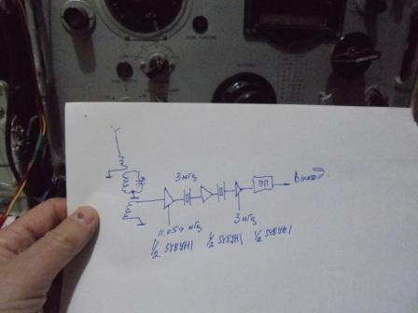
Замысел- попробовать, как работают 548УН1? Для этого собрать радиоприёмник супергетеродин по сложности и затратам труда не намного превышающим простой приёмник прямого преобразования.
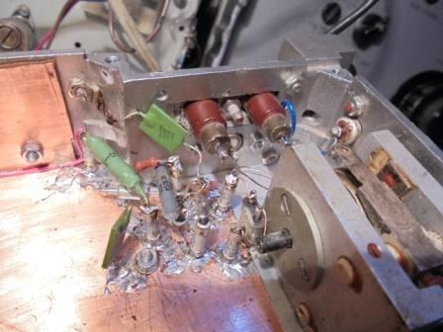
Гетеродин- это несложно!
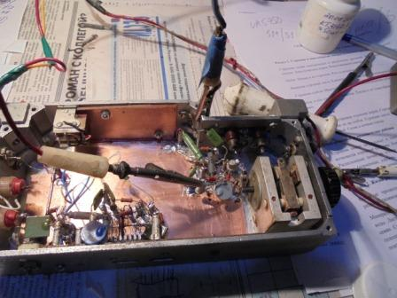
Вот не блестяще, что частота генерируется выше, чем мне нужно и никакими усилиями не получается получить 11.059, при всех усилиях,11062 предел! Но, не столь важно, основное- проверить 548УН1.
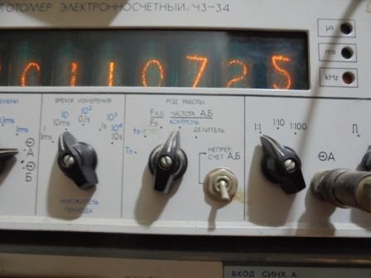

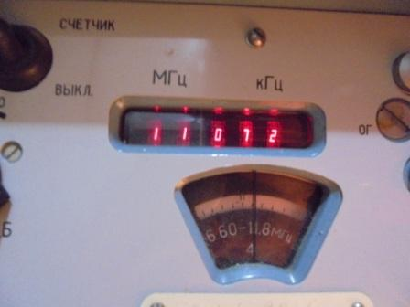
Тон музыкальный!
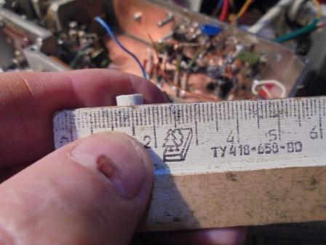

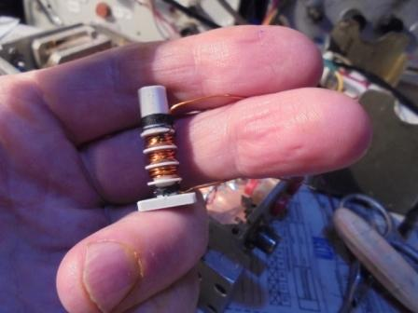

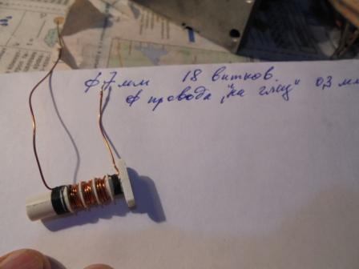

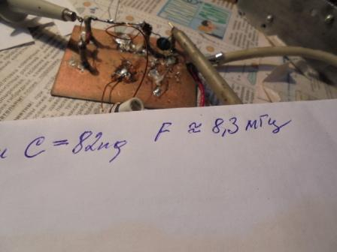

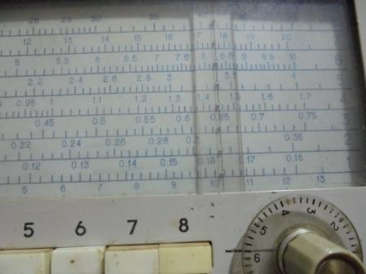

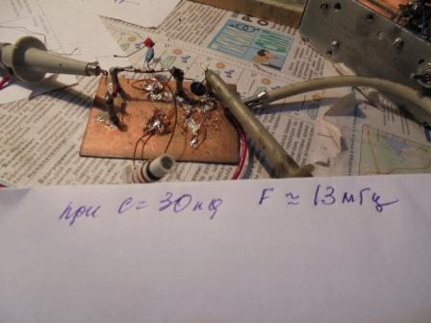

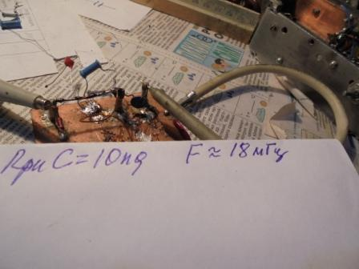

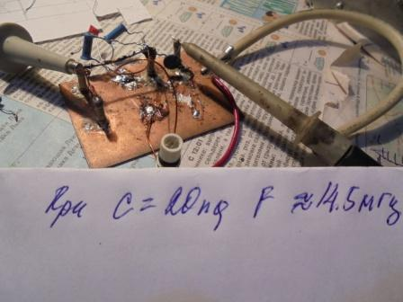

Добавится ёмкость монтажа, и сердечником можно добавить индуктивность.
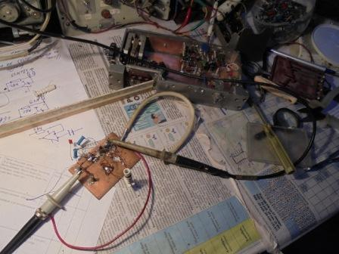

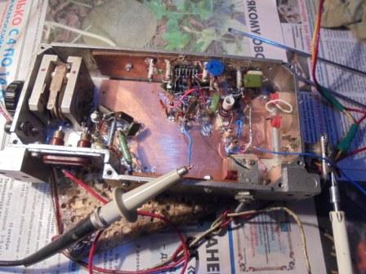

На контуре размещены ещё 2 катушки связи, по 4 витка- для подключения входа 548УН1 и антенны.
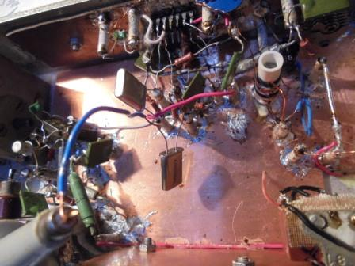
Одно- кварцевые фильтры в УПЧ не являются верхом совершенства, но превосходят простой аппарат прямого преобразования абсолютно!

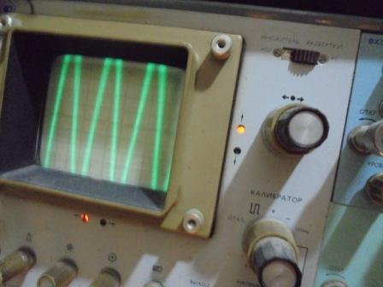
Есть приём!
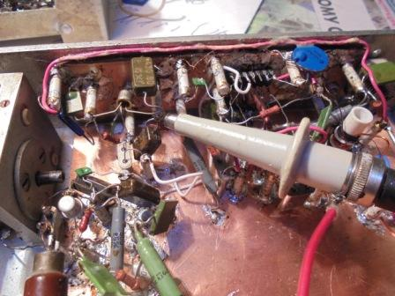

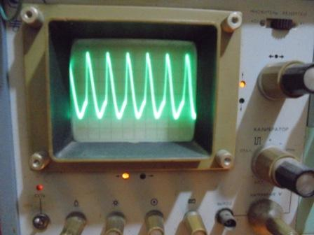

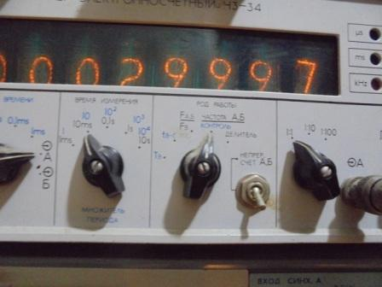
CW гетеродин, 3 мГц.
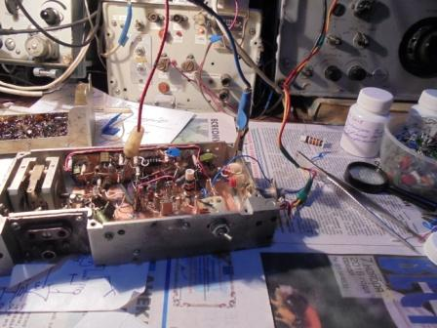

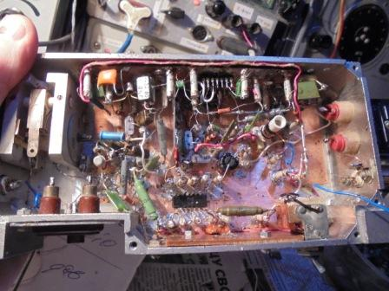

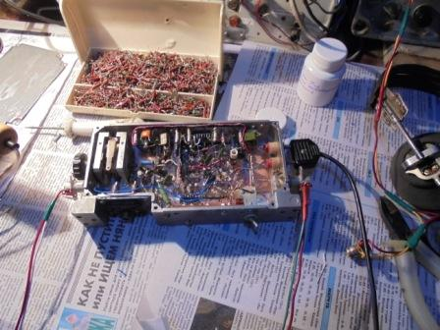

Приёмник завершён. Имея 2 микросхемы 548УН1, половина микросхемы остаётся незадействованной, но… «кушает»!

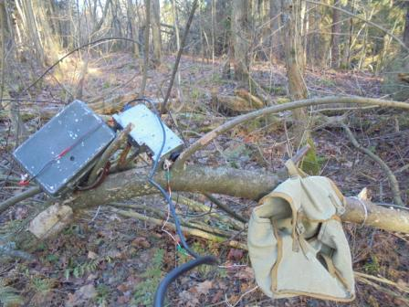
Отправляюсь «In the Woods» послушать приёмник в реальных условиях. Успешно, услышал «DK…» позывной забыл, записать нечем- ни карандаша, ни бумаги. Повезло, что кто-то из Германии отметился выше 14062, принимает приёмник 14062- 14067, 5 килогерц.

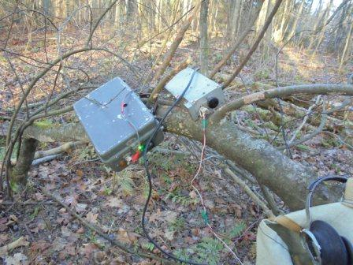

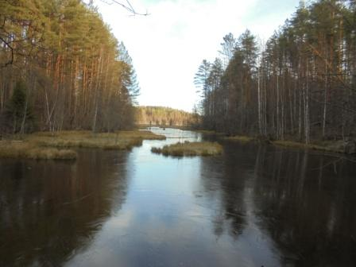

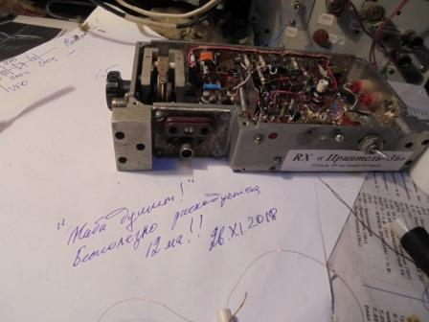

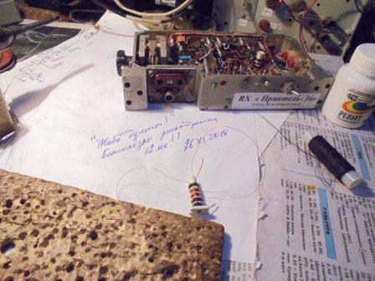

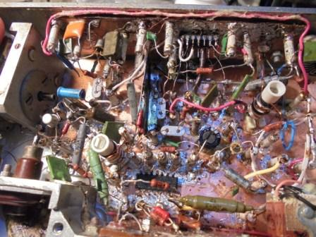

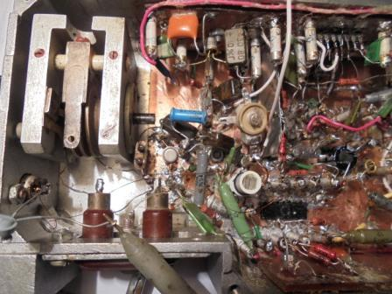
Добавил УВЧ на незадействованной половине 548УН1, катушки связи по 2-3 витка. Чувствительности и так хватало, но избирательность по входу никогда не бывает лишней!
На выходе эммитерный повторитель на КТ3142А, на телефоны громкость достаточная.
Что я заметил, это просто непривычно малые шумы этой микросхемы! Великолепно работает 548УН1А!
Для приёмника вполне приличного уровня достаточно 4 кварца и 2 микросхемы, 3 транзистора. В общем- то, для сборки приёмника никакой уж квалификации не требуется и любой желающий соберёт!
Естественно простейший смеситель на биполярных транзисторах- не верх совершенства, напряжение нужно в цепь «эммитера» подавать минимально необходимое, при слишком большом напряжении гетеродина микросхема запирается.
Любой желающий заняться ексложным конструированием, может использовать 548УН1 для сборки простого одноконтурного приёмника прямого преобразования, для сборки простого супергетеродина, для сборки приёмника на средние волны- прямого усиления, или супергетеродина, для сборки довольно приличного КВ связного приёмника и т.д. и т.д.

73! UA1CEG. Александров Юрий, деревня Гарболово, Всеволожский р-н, Ленинградская область.
Сайт: http://ua1ceg.6te.net/

